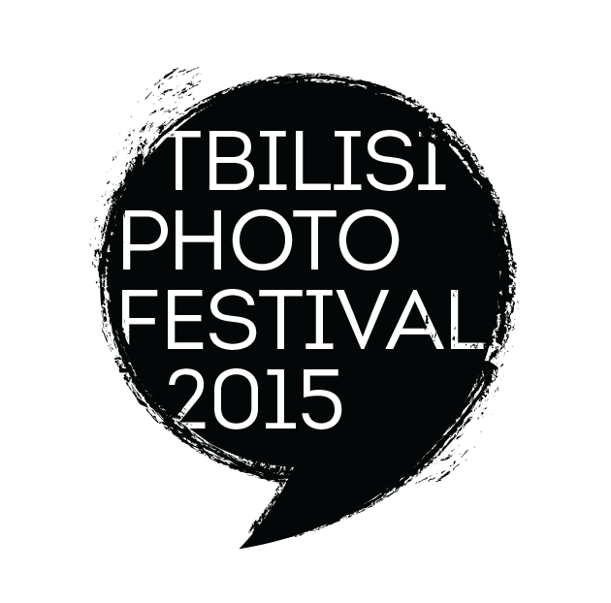
2 MASTERCLASS ORIGINAUX
AVEC KLAVDIJ SLUBAN

A TBILISSI, GÉORGIE

L'écriture photographique

DU DIMANCHE 27 SEPTEMBRE AU VENDREDI 2 OCT. 2015

DANS LE CADRE DU TBILISI PHOTO FESTIVAL

A Tbilissi, connue pour sa chaleur humaine et son héritage culturel, une expérience hors des sentiers battus avec Klavdij Sluban, photographe internationalement reconnu, le Tbilissi Photo Festival organise deux Masterclass originaux afin d'aiguiser son point de vue d'auteur-photographe tout en goûtant aux charmes de la capitale géorgienne ainsi que de ses environs.

Chacun de ces deux Masterclass se déroule à des périodes précisément choisies de l'année. Le début de l'automne comme le printemps jouissent du climat doux du Caucase et permettent d'explorer à pied la vieille ville ou bien de faire des balades dans les environs, à la rencontre du peuple géorgien, réputé pour sa qualité d'accueil.

Klavdij Sluban sillonne la Géorgie régulièrement depuis 1999, avec une connaissance de la région. D'abord pour son cycle Autour de la mer Noire-voyages d'hiver, puis pour son travail sur les adolescents en prison, notamment pour le documentaire avec Henri Cartier-Bresson, L'amour tout court, Arte, 2001
(lien : https://www.youtube.com/watch?v=AJqzpOdZjZQ).
Il a exposé à Tbilissi à plusieurs reprises, récemment durant le Tbilissi Photo festival 2015, à la Maison des Écrivains, Habiter l'exil.

lien : http://www.tbilisiphotofestival.com/en/ )
facebook : https://www.facebook.com/tbilisiphotofestival
Pour sa 6ème édition, le Tbilissi Photo Festival propose une série de Masterclass originaux, ayant pour spécificité les nombreuses facettes de Tbilissi, menés par des maîtres de stage à l'écriture photographique affirmée, reconnus internationalement, pour leur création comme pour leurs qualités pédagogiques.

Le Tbilissi Photo Festival est un événement majeur dans la région du Caucase. Sa collaboration avec des festivals internationaux comme les Rencontres d'Arles, lui donne ce cachet particulier où l'expérience professionnelle et la chaleur humaine sont au rendez-vous, accompagnés par une équipe aguerrie. La directrice du Photo Tbilissi Festival, Nestan Nijaradze, formée à Paris, commissaire d'expositions de par le monde, participe aux portfolios reviews dans les festivals majeurs.

Le Masterclass du Dimanche 27 septembre au Vendredi 2 octobre 2015 se déroule durant la semaine d'ouverture du Tbilissi Photo Festival et permet ainsi d'assister aux événements divers au rythme des vernissages, conférences, projections....(gratuité pour les stagiaires).
Le Masterclass du Dimanche 24 Avril au Vendredi 29 Avril 2016 se déroule à un moment de l'année où fêtes et commémorations sont prétextes à des rencontres variées.

Fort de son expérience, de son organisation et de la charmante équipe polyglotte que constitue le Tbilissi Photo Festival, formée et menée par Nestan Nijaradze, ces deux Masterclass ont la particularité de prendre totalement en charge chaque stagiaire, depuis son arrivée à Tbilissi (en général l'aéroport) jusqu'au départ.
Fondé sur le principe de la convivialité, ces Masterclass se déroulent dans une atmosphère aussi studieuse que riche en rencontres humaines. Au programme, découverte d'une ville multiple, des vieux quartiers traditionnels avec maisons en bois à balcons et cours intérieures jusqu'aux villes-usines de l'époque soviétique dans la grande banlieue de Tbilissi, en passant par des monastères du XVème siècle, accueillis par les moines y résidant.
Chaque stagiaire est logé dans le vieux centre ville où les points les plus intéressants peuvent se visiter à pied. Tous les repas sont pris en commun, dans des restaurants choisis pour leurs qualités gastronomiques. Un programme est proposé au jour le jour afin de faire entrer de plain-pied chaque stagiaire dans l'atmosphère locale grâce au réseau de relations établi de longue date par le Tbilissi Photo Festival.

Objectifs
• Chaque stagiaire vient avec une ou plusieurs séries d'images (entre 20 et 40 photos), tirées sur papier, de petit format. A partir de la critique constructive de ces photographies, chaque stagiaire saura de quelle manière orienter son travail durant la semaine.
•L'expérience de Klavdij Sluban dans sa pratique des workshops permet à chaque stagiaire de trouver une écriture photographique personnelle et appropriée à la personnalité de chaque stagiaire.
•Prises de vue au quotidien. Editing quotidien en fin d'après-midi.
•Le but est de créer une série cohérente, un langage photographique à son image.

A qui s'adresse ce workshop?
A toute personne passionnée, quel que soit son niveau photographique, désireuse de découvrir en même temps qu'une région extraordinaire, une manière de traduire ses impressions par le biais du médium photographique.

Présentation des travaux
•La sélection choisie en accord avec chaque stagiaire et le maître de stage sera montée en diaporama. L'ensemble des diaporamas sera présenté le dernier soir du workshop sur grand écran. La séance est ouverte au public, qui vient nombreux, étant donné l'engouement pour la photographie en Géorgie.

Qu'apporter au Masterclass?
-un appareil photographique digital à focale fixe. Les accessoires qui vont avec (batteries, cartes mémoire, câbles de transfert, clef USB, disque dur externe...)
-ordinateur portable, fort recommandé.
-un carnet ou un enregistreur pour noter les références multiples ainsi que les idées de passage.

Langues parlées
Français, anglais, russe...géorgien.

Contact, Informations complémentaires
Tamta CHELIDZE, coordinatrice du festival, en charge du Masterclass, parle anglais, russe et...géorgien
Téléphone: + 995 593 56 03 04
email: masterclass@tbilisiphotofestival.com
les demandes de renseignement par email peuvent se faire en français, anglais, russe, géorgien...la réponse sera faite dans la langue de la demande.

Lieux
Tous les logements, hôtels...sont situés dans le centre ville. A 10 mn à pied les uns des autres.
Les séances de groupe, première rencontre, editing en fin de journée, se feront également dans la vieille ville dans un espace adapté à ce type de réunions. Toutes affaires personnelles (ordinateurs, sacs...) pourront y être laissées durant les séances de prise de vue, en toute sécurité.

Prix
Le coût du workshop est de 950,00€.

Pour une prise en charge complète, incluant l'hébergement (chambre à deux lits) et trois repas par jour, ainsi que tous les frais de transport sur place: 450,00€

Pour une prise en charge complète, incluant l'hébergement (chambre individuelle) et trois repas par jour, ainsi que tous les frais de transport sur place: 650,00€

Le nombre de places étant limité à 10 personnes, le versement d'une première moitié de la somme totale assurera sa place à chaque stagiaire. Le restant de la somme est à verser au plus tard une semaine avant le début du Masterclass.

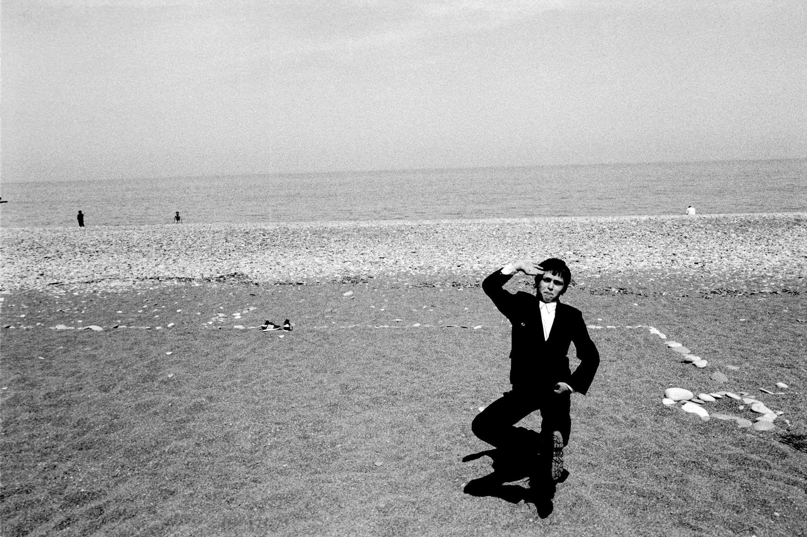

© Klavdij Sluban. Géorgie 1999

•DÉROULÉ DU MASTERCLASS DU DIMANCHE 27 SEPTEMBRE AU VENDREDI 2 OCTOBRE 2015

Accueil de chaque stagiaire à son point d'arrivée à Tbilissi et accompagnement à l'hôtel.

•Samedi 26 septembre 2015 à 19h30h, dîner en commun avec tous les stagiaires, afin de se rencontrer et faire connaissance. Ce soir-là le Tbilissi Photo Festival organise la Nuit de la Photo, avec projection de diaporamas sur grands écrans dans toute la ville. Bienvenue à l'événement.

•Dimanche 27 septembre : 9h-17h30.
Matin: lecture des portfolios. Critique et conseils constructifs sur la manière d'orienter sa quête photographique tout le long de la semaine.
13H-14h30: déjeuner dans la vieille vile.
Après-midi: sortie sur les pas de Robert Capa, lorsqu'en 1947 il visita Tbilissi, en compagnie de John Steinbeck.
19H30: dîner. Restaurant spécialisé dans le khachapuri traditionnel.

•Lundi 28 septembre : 9h-17h30.
Matin: déambulation dans la vieille ville. Avec pour fil rouge quelques lieux à ne pas manquer: Kote abkhazi, et son escalier donnant sur des petites cours, nombreuses églises, synagogues, mosquée...se perdre au gré des ruelles.
13H-14h30: déjeuner dans la vieille vile.
Après-midi: continuation sur la lancée du matin, puis editing
19H30: dîner dans cave à vin, tenue par un jeune couple servant des produits bio.

•Mardi 29 septembre: 8h-17h.
Matin: départ 8h pour une sortie en dehors de la ville. Une demi-heure de route.
Trois points forts: sur la route dite 'militaire', menant jusqu'à la frontière russe, magnifique paysage de gorges encaissées au creux des montagnes. Arrêt à la forteresse d'Ananuri, symbole de l'architecture géorgienne, point de vue panoramique et village typique.
Déjeuner dans un restaurant local. Nappes à petits carreaux rouges, cuisine de qualité.
Sur la route du retour, arrêt à Mitskheta, ancienne capitale et cœur spirituel de la Géorgie. Vue pittoresque. Visite des moines y habitant.
Retour à 17h. Repos.
Dîner 19h30 sur la terrasse panoramique du Musée Ethnographique.

•Mercredi 30 septembre: 9h30-16h30
Matin: visite de la banlieue de Tbilissi, ses immeubles soviétiques, son côté décati.
Départ vers Rustavi, avec déjeuner sur la route. Rustavi, à 20 minutes de voiture, est une ville industrielle de l'époque soviétique, dominée par une gigantesque usine métallurgique (photographiée par Henri Cartier-Bresson).
Retour à 16h30.Editing.
19h30: dîner.

•Jeudi 1er octobre : 10h-17h30
10h: marché aux puces de Tbilissi, impressionnant par sa taille s'étirant tout le long des berges du fleuve Kura. Visite du quartier où subsistent encore les petits métiers (ferronnerie...)
13h-14h30 : Déjeuner
Après-midi: visite des bains thermaux, où se sont baignés Alexandre Dumas et Pouchkine, bains les plus agréables qu'il ait connus selon le poète russe.
16h: Editing
19h30: dîner en compagnie d'une troupe de musique traditionnelle.

•Vendredi 2 octobre
Matinée destinée à l'editing final pour le diaporama et le choix de la musique. L'équipe technique du Tbilissi Photo Festival, spécialisée dans ce genre d'événements et de création, se chargera de réaliser les diaporamas à partir du choix fourni.
13h30-14h30: déjeuner.
Après-midi consacrée à la visite guidée d'expositions, d'une visite guidée au Musée National (si souhaitée).
20h: projection publique des diaporamas au FRONT LINE CLUB, lieu culturel d'avant-garde, destiné, entre autres, aux arts-multimédias.
21h: DÎNER SURPRISE

Selon le choix du jour de départ, chaque stagiaire sera raccompagné jusqu'à son point de départ à l'issue de son séjour. .

Tous les stagiaires le désirant, recevront, dans un futur proche, les diaporamas réalisés durant cette semaine de workshop.

Klavdij Sluban est un photographe français d’origine slovène, né à Paris le 3.3.63. Il est lauréat du prix EPAP, European Publishers Award for Photography 2009, avec publication du livre “Transsibériades” simultanément dans six pays d’Europe, du prix Leica (2004) ainsi que du prix Niépce (2000).
Sluban mène une œuvre personnelle rigoureuse et cohérente, ce qui en fait un des photographes-auteurs majeurs de sa génération. Souvent empreints de références littéraires, ses nombreux voyages photographiques se situent en marge de l’actualité chaude et immédiate. La mer Noire, les Caraïbes, les Balkans, la Russie, la Chine, l'Amérique centrale, les îles Kerguelen (1ère mission artistique en Antarctique)… peuvent se lire chez lui comme une rencontre entre la réalité du moment et le sentiment intérieur du photographe dromomane. Ses noirs profonds, ses silhouettes à contre-jour confèrent à son écriture photographique une droiture et une justesse exemptes de tout didactisme ou exotisme.
Depuis 1995, Klavdij Sluban photographie les adolescents en prison. Partageant sa passion, il organise des ateliers photographiques auprès des jeunes détenus. Cet engagement commencé en France (Fleury-Mérogis) avec le soutien d’Henri Cartier Bresson durant sept ans , ainsi que de la participation ponctuelle de Marc Riboud et William Klein, s’est poursuivi dans les camps disciplinaires des pays de l’Est, en ex-Yougoslavie (Slovénie, Serbie) et en ex-Union Soviétique (Ukraine, Géorgie, Moldavie, Lettonie, Russie), y compris dans les enceintes disciplinaires de Moscou et de Saint-Pétersbourg entre 2007 et 2012 en Amérique centrale auprès des gangs, les maras.
En 2015, il a commencé à photographier les adolescents en prison au Brésil.
Familier des lieux de la détention et partenaire des acteurs qui les peuplent, Sluban déploie au travers de ses images la problématique des espaces clos et des horizons contraints.
Les travaux de Klavdij Sluban sont exposés dans les institutions majeures, notamment ces dernières années au Musée de la Photographie à Helsinki, au Musée des Beaux-arts de Canton, au Metropolitan Museum of Photography de Tokyo, au Museum Texas Tech, États-Unis, aux Rencontres d'Arles, à la Maison Européenne de la Photographie et au Centre Pompidou/Beaubourg, à Paris.
En 2013, le musée Niépce lui a consacré une rétrospective, Après l'obscurité, 1992-2012.
En 2015/16, il est lauréat de la résidence Villa Kujoyama à Kyoto, Japon.

Il a publié de nombreux ouvrages dont Entre Parenthèses, Photo Poche, (Ed. Actes Sud ), Transverses (Ed. Maison Européenne de la Photographie) et Balkans Transit, texte de François Maspero, (Ed. du Seuil). Transsibériades, prix EPAP 2009, a été publié par 6 éditeurs européens.
www.sluban.com
www.facebook.com/klavdij.sluban

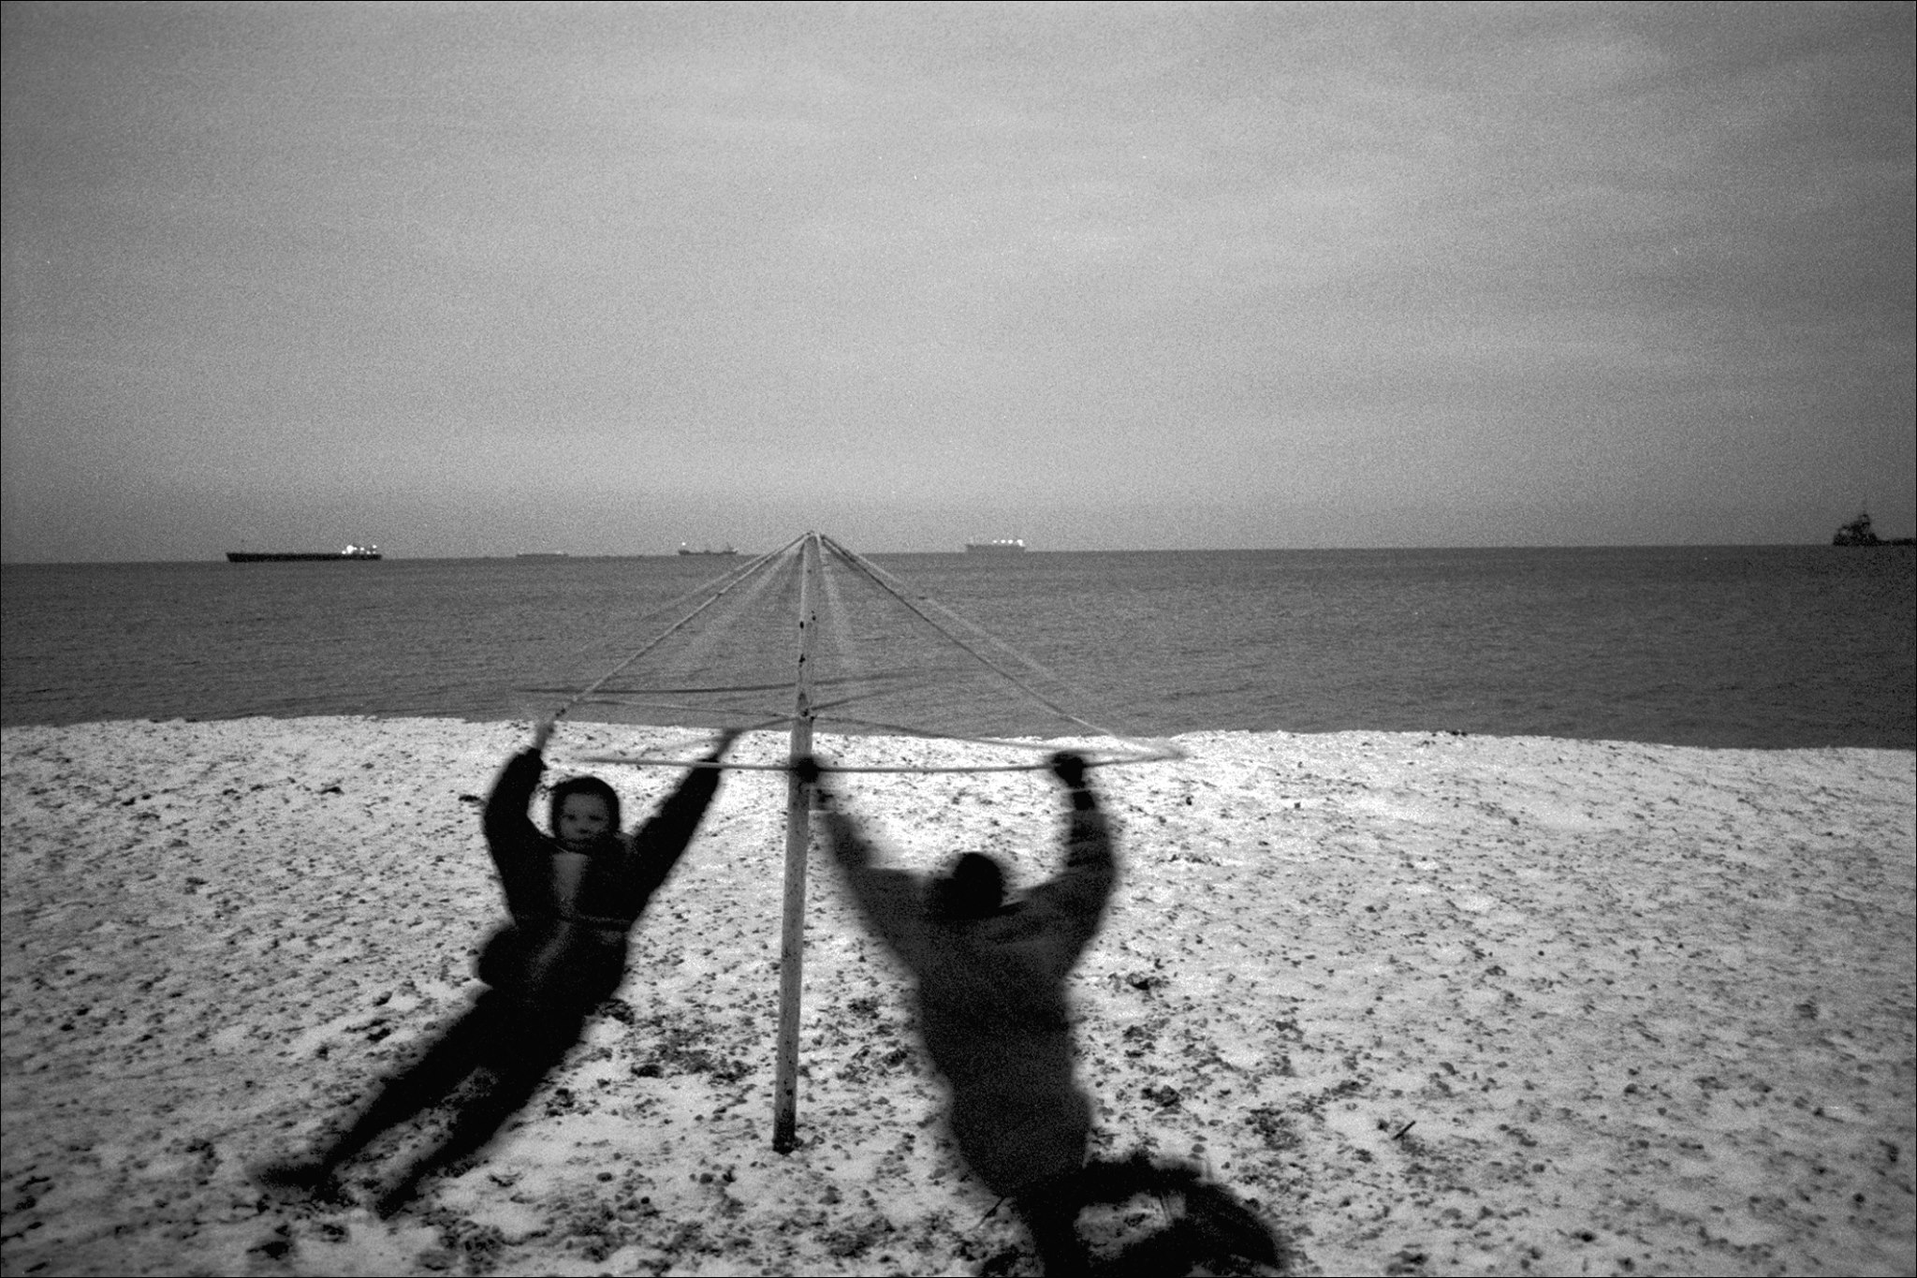
© Klavdij Sluban. Ukraine. 1999

